Об утверждении схемы и порядка перевозки в общеобразовательные школы детей, проживающих в отдаленных населенных пунктах Ерейментауского района
Постановление акимата Ерейментауского района Акмолинской области от 27 августа 2018 года № а-8/291. Зарегистрировано Департаментом юстиции Акмолинской области 21 сентября 2018 года № 6789.
Примечание РЦПИ.
В тексте документа сохранена пунктуация и орфография оригинала.
В соответствии с подпунктом 3-1) пункта 3 статьи 14 Закона Республики Казахстан от 4 июля 2003 года "Об автомобильном транспорте", акимат Ерейментауского района ПОСТАНОВЛЯЕТ:
1. Утвердить схемы перевозки в общеобразовательные школы детей, проживающих в отдаленных населенных пунктах Ерейментауского района согласно приложениям 1-7 к настоящему постановлению.
2. Утвердить прилагаемый порядок перевозки в общеобразовательные школы детей, проживающих в отдаленных населенных пунктах Ерейментауского района согласно приложению 8 к настоящему постановлению.
3. Контроль за исполнением настоящего постановления возложить на заместителя акима Ерейментауского района Альжанова А. Е.
4. Настоящее постановление вступает в силу со дня государственной регистрации в Департаменте юстиции Акмолинской области и вводится в действие со дня официального опубликования.
Аким Ерейментауского района | В.Радченко
Приложение 1
к постановлению акимата
Ерейментауского района
от "27" августа 2018 года
№ а-8/291
Схема перевозки в коммунальное государственное учреждение "Аксуатская средняя школа" отдела образования Ерейментауского района детей, проживающих в отдаленных населенных пунктах Ерейментауского района
Сноска. Приложение 1 исключено постановлением акимата Ерейментауского района Акмолинской области от 28.04.2023 № а-4/111 (вводится в действие по истечении десяти календарных дней после дня его первого официального опубликования).

Приложение 2
к постановлению акимата
Ерейментауского района
от "27" августа 2018 года
№ а-8/291
Схема перевозки в коммунальное государственное учреждение "Общеобразовательная школа села Торгай отдела образования по Ерейментаускому району управления образования Акмолинской области" детей, проживающих в отдаленных населенных пунктах Ерейментауского района
Сноска. Приложение 2 – в редакции постановления акимата Ерейментауского района Акмолинской области от 28.04.2023 № а-4/111 (вводится в действие со дня официального опубликования).

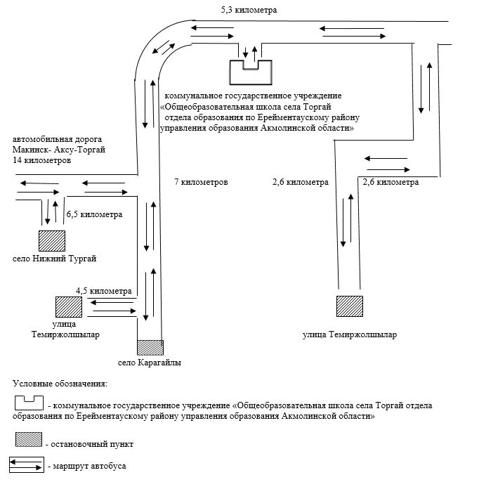

Приложение 3
к постановлению акимата
Ерейментауского района
от "27" августа 2018 года
№ а-8/291
Схема перевозки в коммунальное государственное учреждение "Общеобразовательная школа села Тайбай отдела образования по Ерейментаускому району управления образования Акмолинской области" детей, проживающих в отдаленных населенных пунктах Ерейментауского района
Сноска. Приложение 3 – в редакции постановления акимата Ерейментауского района Акмолинской области от 28.04.2023 № а-4/111 (вводится в действие со дня официального опубликования).

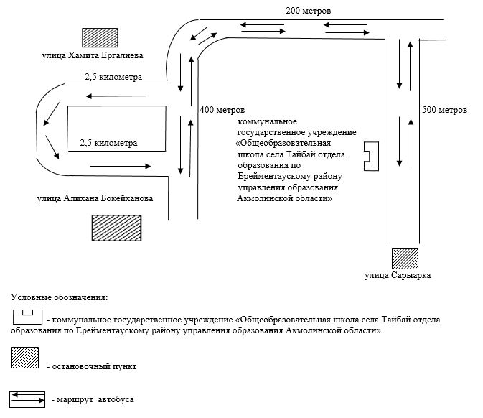

Приложение 4
к постановлению акимата
Ерейментауского района
от "27" августа 2018 года
№ а-8/291
Схема перевозки в коммунальное государственное учреждение "Основная средняя школа села Бестогай отдела образования по Ерейментаускому району управления образования Акмолинской области" детей, проживающих в отдаленных населенных пунктах Ерейментауского района
Сноска. Приложение 4 – в редакции постановления акимата Ерейментауского района Акмолинской области от 28.04.2023 № а-4/111 (вводится в действие со дня официального опубликования).

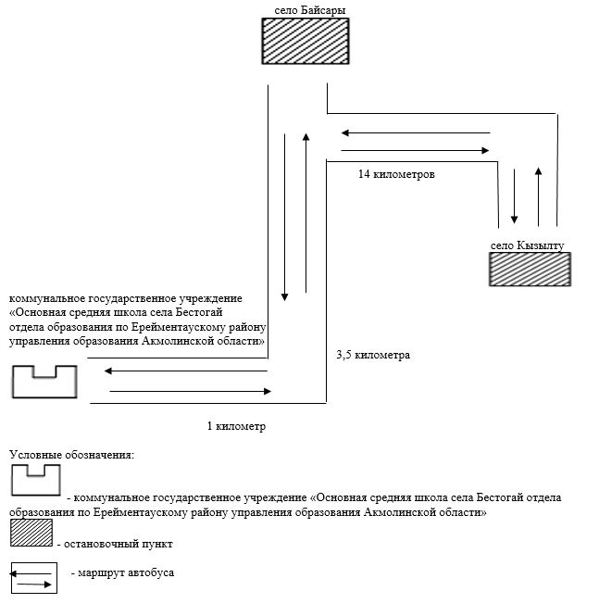

Приложение 5
к постановлению акимата
Ерейментауского района
от "27" августа 2018 года
№ а-8/291
Схема перевозки в коммунальное государственное учреждение "Основная средняя школа села Ажы отдела образования по Ерейментаускому району управления образования Акмолинской области" детей, проживающих в отдаленных населенных пунктах Ерейментауского района
Сноска. Приложение 5 – в редакции постановления акимата Ерейментауского района Акмолинской области от 28.04.2023 № а-4/111 (вводится в действие со дня официального опубликования).

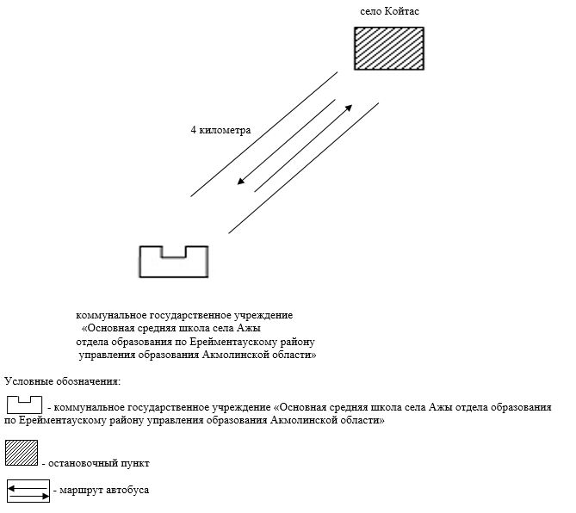

Приложение 6
к постановлению акимата
Ерейментауского района
от "27" августа 2018 года
№ а-8/291
Схема перевозки в коммунальное государственное учреждение "Общеобразовательная школа села Уленты отдела образования по Ерейментаускому району управления образования Акмолинской области" детей, проживающих в отдаленных населенных пунктах Ерейментауского района
Сноска. Приложение 6 – в редакции постановления акимата Ерейментауского района Акмолинской области от 28.04.2023 № а-4/111 (вводится в действие со дня официального опубликования).

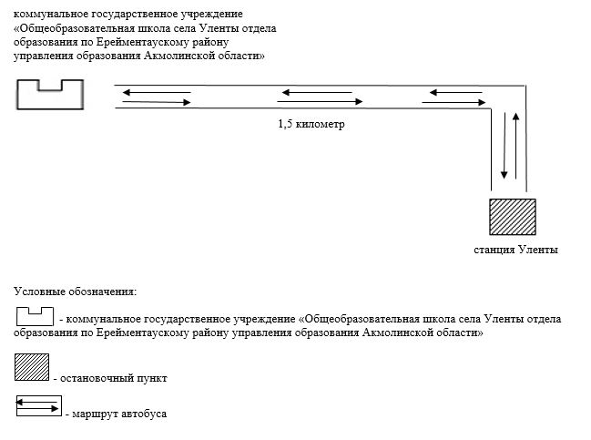

Приложение 7
к постановлению акимата
Ерейментауского района
от "27" августа 2018 года
№ а-8/291
Схема перевозки в коммунальное государственное учреждение "Общеобразовательная школа села Куншалган отдела образования по Ерейментаускому району управления образования Акмолинской области" детей, проживающих в отдаленных населенных пунктах Ерейментауского района
Сноска. Приложение 7 – в редакции постановления акимата Ерейментауского района Акмолинской области от 28.04.2023 № а-4/111 (вводится в действие со дня официального опубликования).

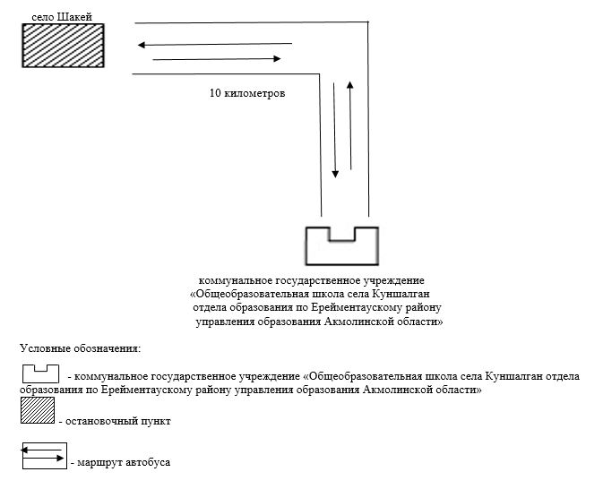

Приложение 8
к постановлению акимата
Ерейментауского района
от "27" августа 2018 года
№ а-8/291
Порядок перевозки в общеобразовательные школы детей, проживающих в отдаленных населенных пунктах Ерейментауского района
Сноска. Приложение 8 – в редакции постановления акимата Ерейментауского района Акмолинской области от 28.04.2023 № а-4/111 (вводится в действие со дня официального опубликования).
1. Порядок перевозки в общеобразовательные школы детей, проживающих в отдаленных населенных пунктах Ерейментауского района разработан в соответствии с подпунктом 3-1) пункта 3 статьи 14 Закона Республики Казахстан "Об автомобильном транспорте".
2. Перевозчиком является государственное учреждение "Отдел образования по Ерейментаускому району управления образования Акмолинской области".
3. Перевозки осуществляются в соответствии с требованиями Правил перевозок пассажиров и багажа автомобильным транспортом утвержденных приказом исполняющего обязанности Министра по инвестициям и развитию Республики Казахстан от 26 марта 2015 года № 349 (зарегистрирован в Реестре государственной регистрации нормативных правовых актов № 11550).

© 2012. РГП на ПХВ «Институт законодательства и правовой информации Республики Казахстан» Министерства юстиции Республики Казахстан

